实验五 类与对象

【实验目的与要求】
1、掌握声明类的方法，类和类的成员的概念以及定义对象的方法。
2、初步掌握用类和对象编制基于对象的程序。
3、学习检查和调试基于对象的程序。
【实验内容】
1、有以下程序：
#include<iostream>
using namespace std；
class Time // 定义Time类
{
public： // 数据成员为公用的
int hour;
int minute;
int sec ;
};
int main()
{
Time tl; //定义t1为Time类对象
cin>>t1.hour; //输入设定的时间
cin>>t1.minute;
cin>>t1.sec;
cout<<t1.hourl<<”：”<<t1.minute<<”：”<<t1.sec<<endl ;
return 0;
}
改写程序，要求：
(1)将数据成员改为私有的；
(2)将输入和输出的功能改为由成员函数实现；
(3)在类体内定义成员函数。
然后编译和运行程序。请分析什么成员应指定为公用的?什么成员应指定为私有的? 什么函数最好放在类中定义? 什么函数最好在类外定义?

2、分别给出如下的3个文件：
(1)含类定义的头文件student.h，
//student.h (这是头文件，在此文件中进行类的声明)
class Student //类声明
{
public: //公用成员函数原型声明
void display();
private:
int num;
char name[20];
char sex;
};
(2)包含成员函数定义的源文件student.cpp
//student.cpp 在此文件中进行函数的定义
#include <iostream>
#include”student.h” //不要漏写此行，否则编译通不过
void Student::display() //在类外定义display类函数
{
cout<<”num：”<<num<<endl;
cout<<”name：”<<name<<endl;
cout<<”sex：”<<sex<<endl;
}
(3)包含主函数的源文件main.cpp。
为了组成一个完整的源程序，应当有包括主函数的源文件：
//main.cpp 主函数模块
#include <iostream> //将类声明头文件包含进来
#include “student.h”
int main()
{
Student stud; //定义对象
Student stud1(007,”tcg”,’m’);
stud.display(); //执行stud对象的display函数
return 0;
}
请完善该程序，在类中增加一个对数据成员赋初值的成员函数set_value。上机调试并运行。

3、需要求3个长方柱的体积，请编一个基于对象的程序。数据成员包括length(长)、width(宽)、height(高)。要求用成员函数实现以下功能：
(1)由键盘分别输入3个长方柱的长、宽、高；
(2)计算长方柱的体积；
(3)输出3个长方柱的体积。
请编程序，上机调试并运行。

4、建立一个对象数组，内放5个学生的（学号，成绩），设立一个函数max，用指向对象的指针作函数参数，在max函数中找出5个学生的最高成绩者，并输出其学号。

- 设有一描述坐标点的类Point，其私有变量x和y代表一个点的(x,y)坐标值。请编写程序实现以下功能：利用构造函数传递参数，在定义对象时将x、y坐标值初始化为（60,80）；利用公有成员函数void setPoint(int i, int j)将坐标值修改为(60+i,80+j)；利用公有成员函数display()输出修改后的坐标值。主函数中通过定义对象，验证各个函数。

实验结果
1、
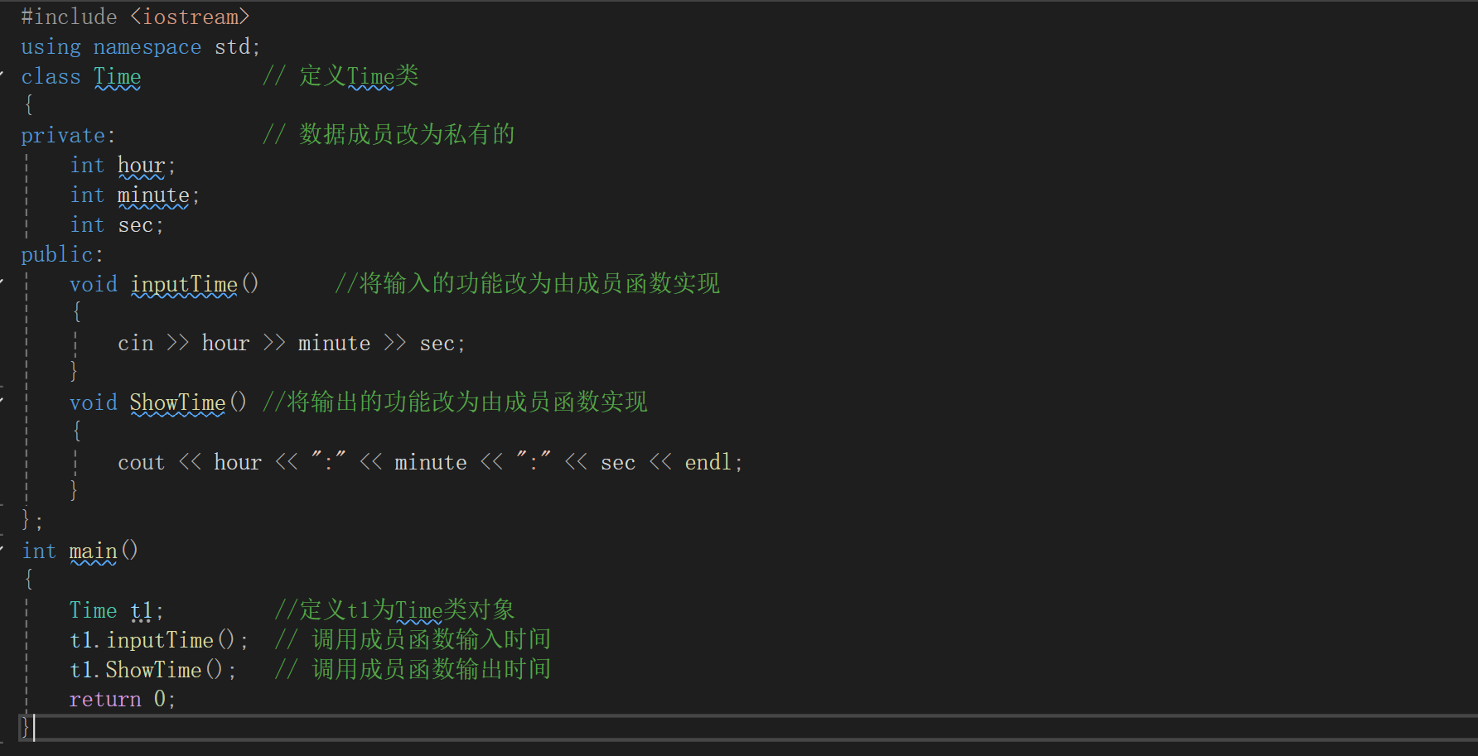
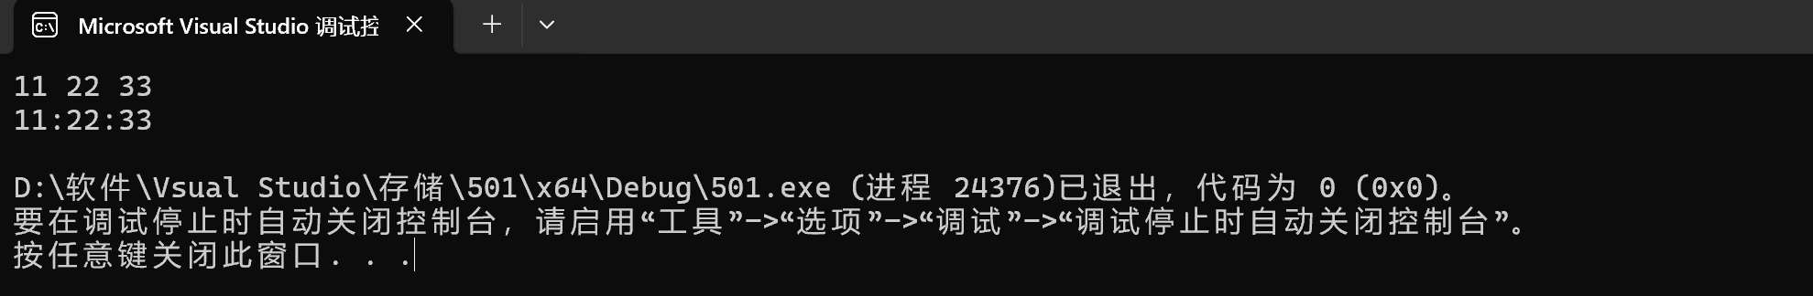
请分析什么成员应指定为公用的?什么成员应指定为私有的? 什么函数最好放在类中定义? 什么函数最好在类外定义?
（1）成员函数通常指定为公用。它们将提类的接口，允许用户直接访问和操作类的私有数
据；
（2）所有的数据成员（除非它们是静态的)通常被指定为私有。这种封装意味着类的使用
者不能直接访问或修改这些成员，避免对象被意外地修改；
（3）通常将构造函数和析构函数等特殊函数在类中直接定义，小的、简单的成员函数也可
以在类中定义；
（4）对于较大的、复杂的成员函数，通常将它们的定义放在类定义之外，这样可以避免类
的定义过于臃肿，以保持代码的清晰和易于维护。

2、
student.h
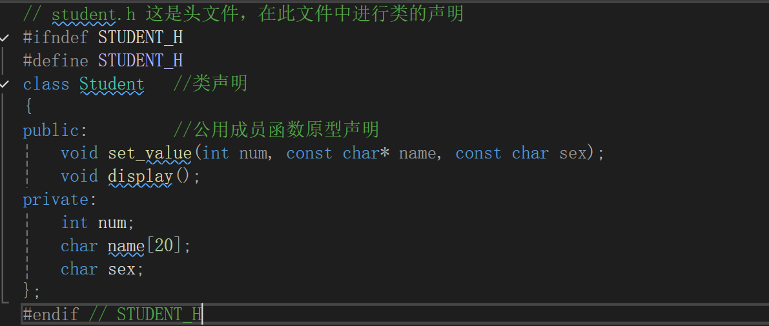
student.cpp
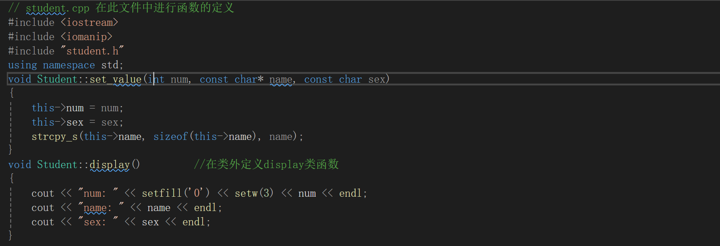
main.cpp
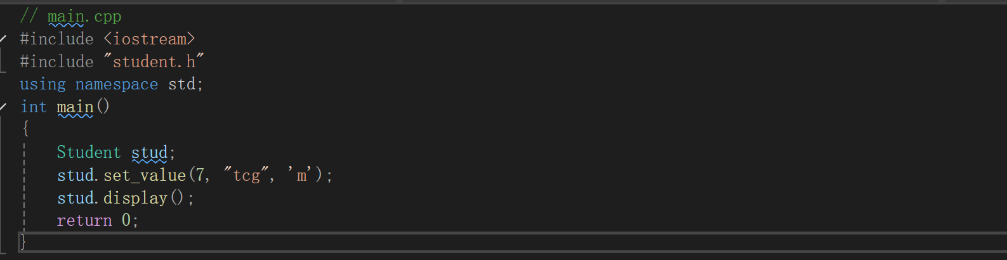
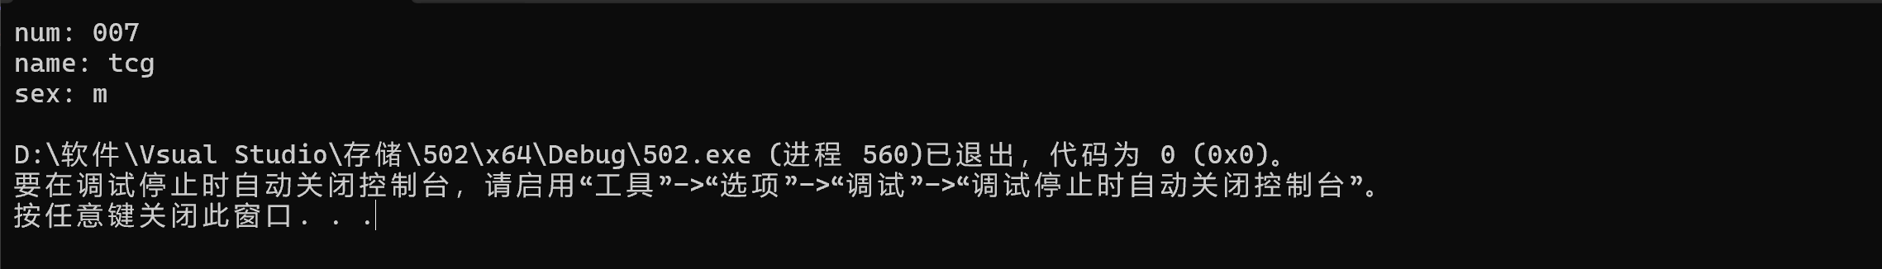

3、
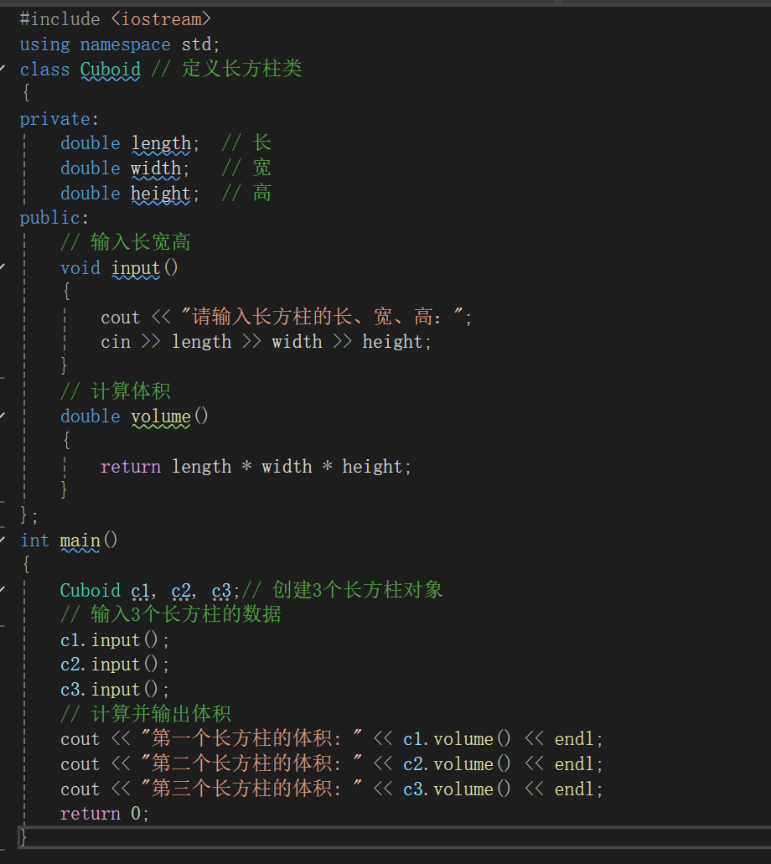
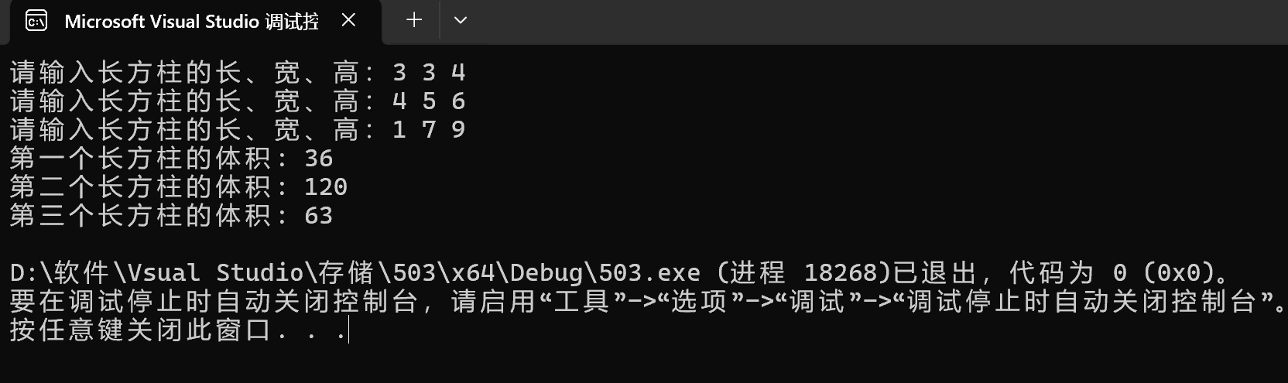

4、
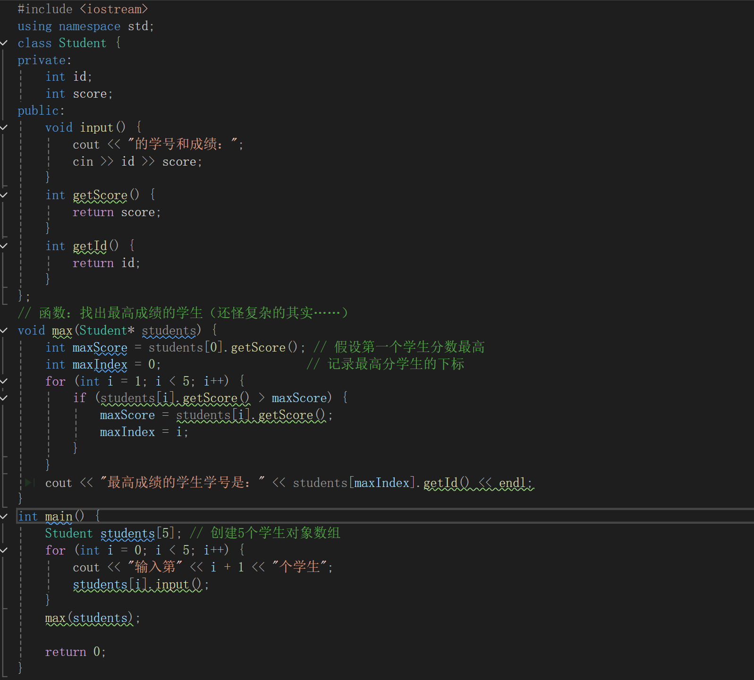
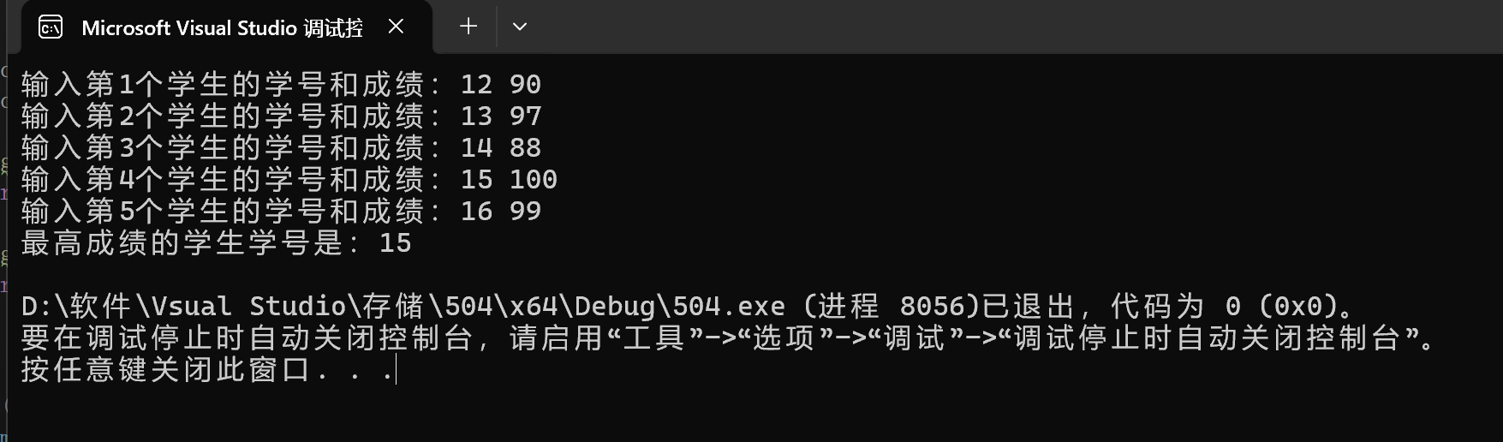

5、
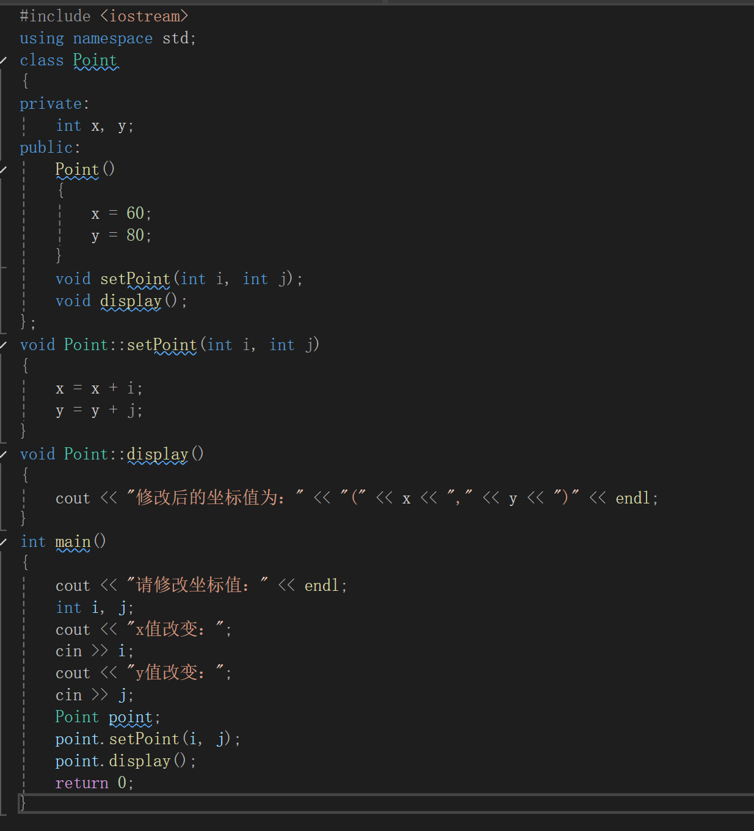
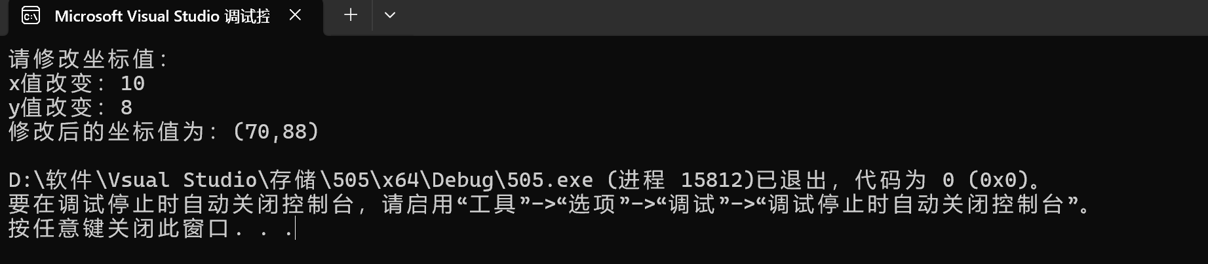

- 遇到的问题与解决方法
在实验四求最高成绩学生学号实验中，我错误使用指针参数，导致调用时类型不匹配，后来在学长的帮助与耐心解答下我严格按照题目要求，将参数改为单个指针，在调用时传入数组首地址，解决了这个问题；然后在实验中我有时会忘记初始化成员变量，在检查后就修正了；好于就是动态分配内存后忘记释放，在检查复盘中才意识到这个问题并修正

- 体会
我们在学习实践中，不仅要熟练掌握操作符、函数调用、指针等的用法，还要注意许多语法中的细节，在写的过程中细心一点，尽量少一点符号错误这样的低级错误，提高效率；同时，一定要多多实践练习，在实践中熟练以前学过的知识；在遇到困难bug时，要勇于发问，虚心求教，向老师、学长学姐以及网络资源学习，老师和学长学姐都是我们得天独厚的优势，在一步步实践练习中掌握专业知识、提高自己的专业技能熟练度。

